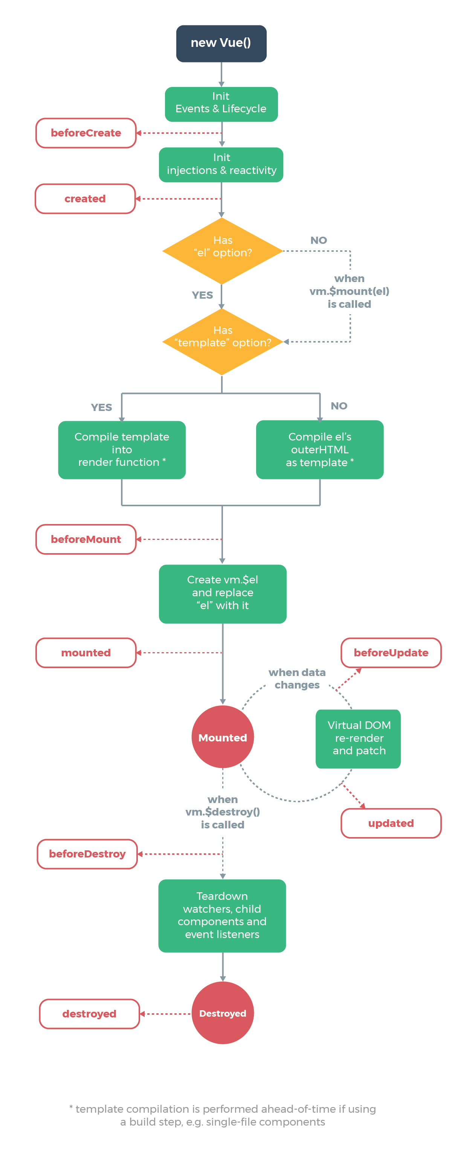

在谈到vue生命周期的时候的时候，我们首先需要创建一个实例，也就是在new vue的过程中首先执行了Init(init是vue组件里面默认执行的)在初始化过程中首先执行beforecreate，然后通过依赖注入导入依赖项,它会再去调用created未挂载到dom上，不能访问$el属性，页面未被展示。created完成之后，它会去判断实例里面是否含有“el”选项，若果没有的话，它会调用vm.$mount(el)这个方法（手动挂载）然后执行下一步；如果有的话就直接执行下一步。紧接着会判断是否含有template这个选项，如果有的话，它会把temlate解析成一个render function ，当出现render function的时候调用beforemount. 这是一个模板编译的过程，该render函数返回给它传进的参数h，h就是vue里面的createElement方法，h接受三个参数，第一个就是创建的div标签，第二个参数是传一个对象（props/事件类）第三个参数是div标签里的内容。若没有找到template，则将绑定的el中的Outerhtml填充到模板中。render函数发生在beforeMount和Mounted之间的，在beforeMount的时候，利用虚拟dom技术先把节点位置占住在mounted的时候，它就把渲染的内容挂在到dom节点上。

后续的钩子函数需要外部触发时候才会执行，比如说有数据的变化，会调用beforeUpdate，然后经过Virtual DOM，最后updated更新完毕。当组件被销毁的时候，它会调用beforeDestory，以及destoryed。

beforecreated:el和data并未初始化，（此时不能访问到data，computed，watch，methods是方法上的数据）

created：完成了data数据的初始化，el 没有（此时可以访问data，computed，watch，methods）常用于简单的ajax请求，页面的初始化

beforeMount；完成了el 和data初始化

mounted:完成挂载常用于获取VNode信息和操作，ajax请求

beforeupdata:适合在更新之前访问现有的DOM，比如手动移除已添加的事件监听器

beforedestory:常用于销毁定时器、解绑全局事件、销毁插件对象等操作